爱与责任并行，看见成长的力量

——四年级家长开放日方案

一、活动目的

教育，是一场幸福的遇见，见证着孩子的成长，也镌刻着家校共同的期许。为加强家校沟通，充分发挥合力育人的作用，我校定于2023年11月23、24日，开展以“爱与责任并行，看见成长的力量”为主题的四年级学生家长会。在金风送爽的秋日，我们迎来了双向奔赴的美好相遇，一场期待已久的线下相约。

1. 活动主题：爱与责任并行，看见成长的力量
2. 活动时间：2023年11月23日（单数班级）

2023年11月24日（双数班级）

**四、活动安排：**

|  |  |  |  |  |  |
| --- | --- | --- | --- | --- | --- |
| 日期 | | 时间 | 议程 | 地点 | 负责人 |
| **11.23**  **单数班级** | 上午 | 8:20-9:00 | 各美其美 风采展示 | 各班教室 | 正副班主任 |
| 9:10-9:55 | 拒绝躺“屏”护航同行  关于手机管理的讲座 | 各班教室 | 各班班主任 |
| 10:05-10:55 | 家校沟通 高效学习 | 各班教室 | 各班任课教师 |
| 日期 | | 时间 | 议程 | 地点 | 负责人 |
| **11.24**  **双数班级** | 上午 | 8:20-9:00 | 各美其美 风采展示 | 各班教室 | 正副班主任 |
| 9:10-9:55 | 拒绝躺“屏”护航同行  关于手机管理的讲座 | 各班教室 | 各班班主任 |
| 10:05-10:55 | 家校沟通 高效学习 | 各班教室 | 各班任课教师 |

摄影：各班班主任

微信推送：王翔（手机管理）

刘伟莲（家长开放日）

附：

|  |  |  |  |
| --- | --- | --- | --- |
| **班级** | **课堂展示** | **学科** | **责任老师** |
| 四1 | 认识射线、直线和角 | 数学 | 杨阳 |
| 四2 | U6 story time | 英语 | 陈霞 |
| 四3 | U6 story time | 英语 | 沙莎 |
| 四4 | U6 story time | 英语 | 沙莎 |
| 四5 | 认识射线、直线和角 | 数学 | 钱晔雯 |
| 四6 | 王戎不取道旁李 | 语文 | 周婷婷 |
| 四7 | 认识射线、直线和角 | 数学 | 汪倩羽 |
| 四8 | 认识射线、直线和角 | 数学 | 汪倩羽 |
| 四9 | 认识射线、直线和角 | 数学 | 苏俊彦 |
| 四10 | u6 At the snack bar | 英语 | 戴秋雅 |
| 四11 | u5 story | 英语 | 毕金菁 |
| 四12 | u5 story | 英语 | 毕金菁 |
| 四13 | 王戎不取道旁李 | 语文 | 罗秋琼 |
| 四14 | 阅读解析 | 语文 | 刘元敏 |
| 四15 | 西门豹治邺 | 语文 | 陈春丽 |
| 四16 | 出塞 | 语文 | 姜兰凤 |
| 四17 | U6 story time | 英语 | 武文萍 |
| 四18 | U6 story time | 英语 | 武文萍 |
| 四19 | U6 At the snack bar | 英语 | 刘艳 |
| 四20 | 手提袋 | 劳动 | 王翔 |

# 家长会邀请函

尊敬的各位家长：

教育，是一场幸福的遇见，见证着孩子的成长，也镌刻着家校共同的期许。为加强家校沟通，充分发挥合力育人的作用，我校定于2023年11月23、24日，开展以“爱与责任并行，看见成长的力量”为主题的四年级学生家长会。在金风送爽的秋日，我们迎来了双向奔赴的美好相遇，一场期待已久的线下相约。

**齐赴，成长之约：**

**时间：2023年11月23日**

**地点：**各班教室

**主题：**爱与责任并行，看见成长的力量

**携手，共促花开：**

1. 各美其美 风采展示
2. 拒绝躺“屏”护航同行——关于手机管理的讲座

**共育，家园筑桥：**

3、家校沟通 高效学习

云天收景色，木叶动秋生。金秋相见，恰巧相遇。这场相遇，关乎孩子，关乎家长，关乎学校，更关乎我们之间的愿景。

常州市新北区薛家实验小学

2023.11.20

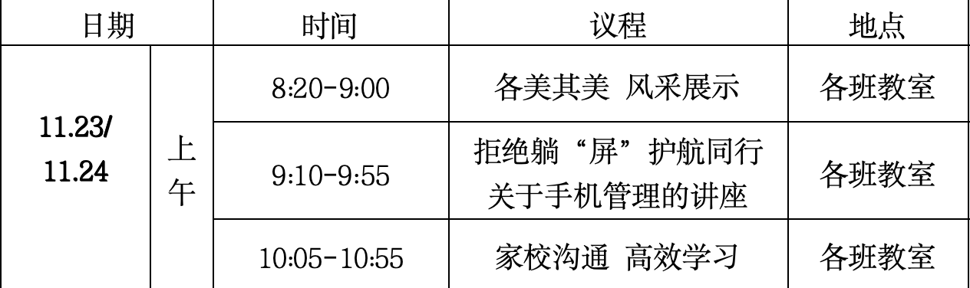

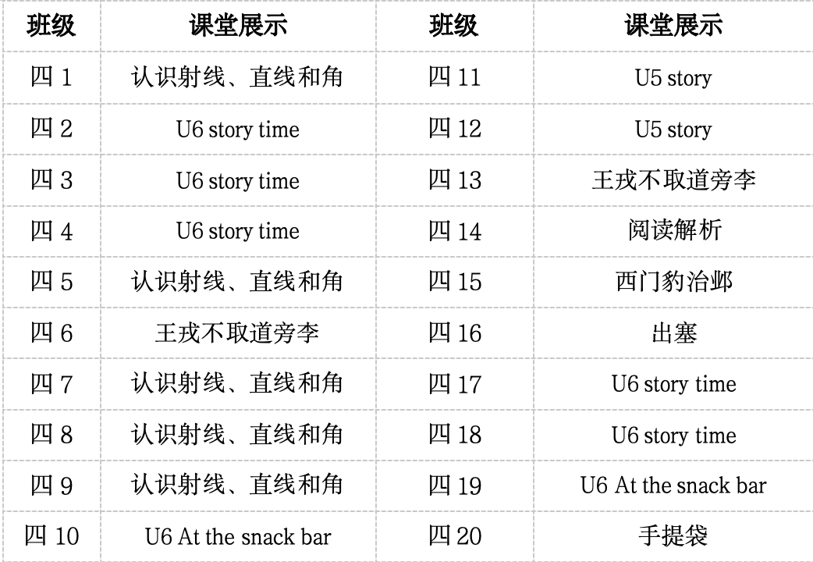

|  |  |  |
| --- | --- | --- |
| **周三课后服**务有序去体育馆搬好板凳 | **周四中午**去对应班级搬好板凳，并周五中午有序放回体育馆。 | **责任人** |
| 四1—— | ——四2 | **班主任** |
| 四3—— | ——四4 |
| 四10—— | ——四6 |
| 四7—— | ——四8 |
| 四9—— | ——四5 |
| 四11—— | ——四12 |
| 四13—— | ——四14 |
| 四15—— | ——四16 |
| 四17—— | ——四18 |
| 四19—— | ——四20 |